Universidad UCATEC
Demostración de competencias

Sistema de fichas en hospitales
Integrantes:
- Carlos Enrique Michel Figueroa
- Erlan Daniel Nuñez Rodriguez
- Rommel Raul Heredia Almanza
Estructura de datos I
Nombre del docente: Ing. Gaston Quelali
29/04/2026
Contenido
Introducción 2
Identificación de la necesidad o problema 3
Justificación del problema 3
Objetivos del trabajo de demostración de competencias 3
Objetivo general 3
Objetivos específicos 3
Metodología aplicada en el proceso de elaboración 3
Método 3
Tipo de estudio 4
Técnicas de investigación 4
Fundamentos teóricos que sustenta el trabajo académico de demostración de competencias 4
Relevamiento de información respecto al tema elegido 4
Desarrollo de la propuesta del trabajo de demostración de competencias 4
Lógica del proyecto 4
Resultado 5
Conclusiones y recomendaciones 5
Conclusiones 5
Bibliografía 5

Introducción
La atención hospitalaria requiere sistemas eficientes que permitan organizar y priorizar a los pacientes según la urgencia de sus necesidades médicas. En este proyecto se desarrolla un programa que genera fichas de atención y las organiza en colas, aplicando estructuras de datos como pilas y colas. El sistema simula un entorno hospitalario donde se registran datos básicos del paciente y se asigna prioridad según criterios como emergencia o edad avanzada.

Identificación de la necesidad o problema
En muchos hospitales, la gestión de pacientes se realiza de manera manual o poco estructurada, lo que genera retrasos y desorganización. La falta de un sistema que priorice adecuadamente a los pacientes según la urgencia puede ocasionar demoras críticas en la atención médica.

Justificación del problema
Implementar un sistema basado en estructuras de datos permite:
- Optimizar la atención hospitalaria.
- Garantizar que los pacientes en estado de emergencia o de tercera edad reciban prioridad.
- Facilitar la organización de fichas y el seguimiento de los pacientes atendidos.
- Servir como práctica académica para aplicar conceptos de pilas y colas en un caso real.

Objetivos del trabajo de demostración de competencias

Objetivo general
Desarrollar un programa que gestione fichas de atención hospitalaria utilizando pilas y colas, priorizando pacientes según criterios de urgencia y edad.

Objetivos específicos
Aplicar estructuras de datos (pilas y colas) para organizar la atención.
Incorporar un botón que permita marcar al paciente como atendido.
Evaluar el funcionamiento del sistema mediante pruebas con datos simulados.

Metodología aplicada en el proceso de elaboración

Método
El presente trabajo se desarrolló utilizando el método experimental, el cual se basa en la observación y análisis de un fenómeno a través de la manipulación controlada de variables dentro de un entorno simulado. En este caso, se recrearon distintos escenarios de atención hospitalaria con el objetivo de evaluar el comportamiento de un sistema informático diseñado para gestionar pacientes.
La simulación incluyó la generación de pacientes con diferentes características, tales como nivel de urgencia (emergencia, prioridad media y atención general), edad (considerando especialmente a adultos mayores como grupo prioritario) y orden de llegada. Estas variables permitieron representar de manera realista la dinámica de un hospital, donde la atención no siempre sigue un orden estrictamente cronológico.

Tipo de estudio
El tipo de estudio desarrollado es aplicado, ya que tiene como finalidad principal la resolución de un problema concreto identificado en el contexto hospitalario: la falta de organización y priorización adecuada en la atención de pacientes.
Este trabajo se enfoca en la implementación práctica de conceptos de estructuras de datos y algoritmos para diseñar una solución funcional. En este sentido, se integran conocimientos adquiridos en el área de programación y estructuras de datos para abordar una problemática real, demostrando su utilidad en contextos profesionales.

Técnicas de investigación
Desarrollo de software con pruebas de funcionamiento y análisis de resultados

Fundamentos teóricos que sustenta el trabajo académico de demostración de competencias
El desarrollo del presente sistema se sustenta en conceptos fundamentales de la informática, especialmente en el área de estructuras de datos y algoritmos, aplicados a la gestión eficiente de pacientes en entornos hospitalarios.
1. Estructuras de datos
Las estructuras de datos son formas de organizar y almacenar información para facilitar su acceso y modificación. En este proyecto se utilizan principalmente colas y pilas, debido a su capacidad de modelar procesos secuenciales y controlados.
Colas (Queues):
Son estructuras de tipo FIFO (First In, First Out), donde el primer elemento en ingresar es el primero en salir. En el contexto hospitalario, permiten gestionar el flujo de pacientes de manera ordenada, simulando la atención en recepción o triage. Además, pueden adaptarse para implementar prioridades (por ejemplo, pacientes en estado crítico), lo que mejora la eficiencia del sistema y reduce riesgos en la atención médica.
Pilas (Stacks):
Son estructuras de tipo LIFO (Last In, First Out), donde el último elemento en ingresar es el primero en salir. Se utilizan para almacenar el historial de pacientes atendidos, registrar acciones recientes del sistema o permitir la reversión de operaciones (como deshacer cambios). Esto resulta útil para mantener trazabilidad y control dentro del sistema, facilitando auditorías o revisiones de procesos.
2. Colas con prioridad
Las colas con prioridad son una extensión de las colas tradicionales, en las que cada elemento no solo se organiza por orden de llegada, sino también por un nivel de prioridad asociado. A diferencia de una cola FIFO convencional, en este tipo de estructura los elementos con mayor prioridad son atendidos antes, independientemente del momento en que hayan ingresado al sistema.
Desde el punto de vista teórico, las colas con prioridad pueden implementarse mediante diferentes estructuras de datos, como arreglos ordenados, listas enlazadas o montículos (heaps), lo que permite optimizar las operaciones de inserción y extracción según los requerimientos del sistema. Su uso es especialmente relevante en sistemas donde el tiempo de respuesta es crítico.
En este sistema hospitalario:
- Los pacientes en estado crítico tienen mayor prioridad.
- Los adultos mayores reciben una prioridad intermedia.
- Los pacientes con consultas generales tienen menor prioridad.
Este enfoque permite modelar de manera más precisa los procesos reales de atención médica, donde la urgencia del paciente es el principal criterio para definir el orden de atención. Además, facilita la implementación de un sistema de triage, en el cual se clasifica a los pacientes según la gravedad de su condición.
El uso de colas con prioridad contribuye a optimizar la asignación de recursos hospitalarios, reducir tiempos de espera en casos urgentes y mejorar la calidad del servicio. Asimismo, permite mantener un equilibrio entre eficiencia y equidad, ya que, aunque se priorizan los casos críticos, se conserva un orden lógico en la atención del resto de los pacientes.
3. Sistemas de gestión hospitalaria
Los sistemas de gestión hospitalaria (HIS, Hospital Information Systems) se fundamentan en la integración de tecnologías de la información para mejorar la administración de servicios de salud. Estos sistemas se apoyan en principios de organización, eficiencia operativa y calidad en la atención, permitiendo gestionar grandes volúmenes de información clínica y administrativa.
Desde una perspectiva teórica, estos sistemas incorporan conceptos de bases de datos, estructuras de datos, algoritmos y teoría de sistemas, con el fin de coordinar procesos como admisión de pacientes, clasificación (triage), asignación de recursos, gestión de historiales clínicos y control de flujo de atención. La correcta implementación de estos sistemas permite reducir errores humanos, mejorar la toma de decisiones y optimizar el uso de recursos limitados, lo cual es especialmente relevante en entornos hospitalarios con alta demanda.
4. Algoritmos de ordenamiento y atención
Los algoritmos de ordenamiento y atención desempeñan un papel central en la lógica de funcionamiento del sistema, ya que determinan el orden en que los pacientes serán atendidos. A diferencia de los algoritmos de ordenamiento clásicos (como quicksort o mergesort), en este contexto se emplean algoritmos adaptativos que combinan criterios de prioridad, tiempo de llegada y disponibilidad de recursos.
Desde el enfoque de la teoría de algoritmos, este tipo de problemas se relaciona con la planificación (scheduling) y la optimización, donde el objetivo es minimizar tiempos de espera, maximizar la eficiencia del sistema y garantizar la atención oportuna de los casos más críticos. En este sentido, las colas con prioridad pueden implementarse mediante estructuras como montículos (heaps), lo que permite realizar inserciones y extracciones eficientes en términos de complejidad computacional (O(log n)).

Desarrollo de la propuesta del trabajo de demostración de competencias

Diagramas estructurales
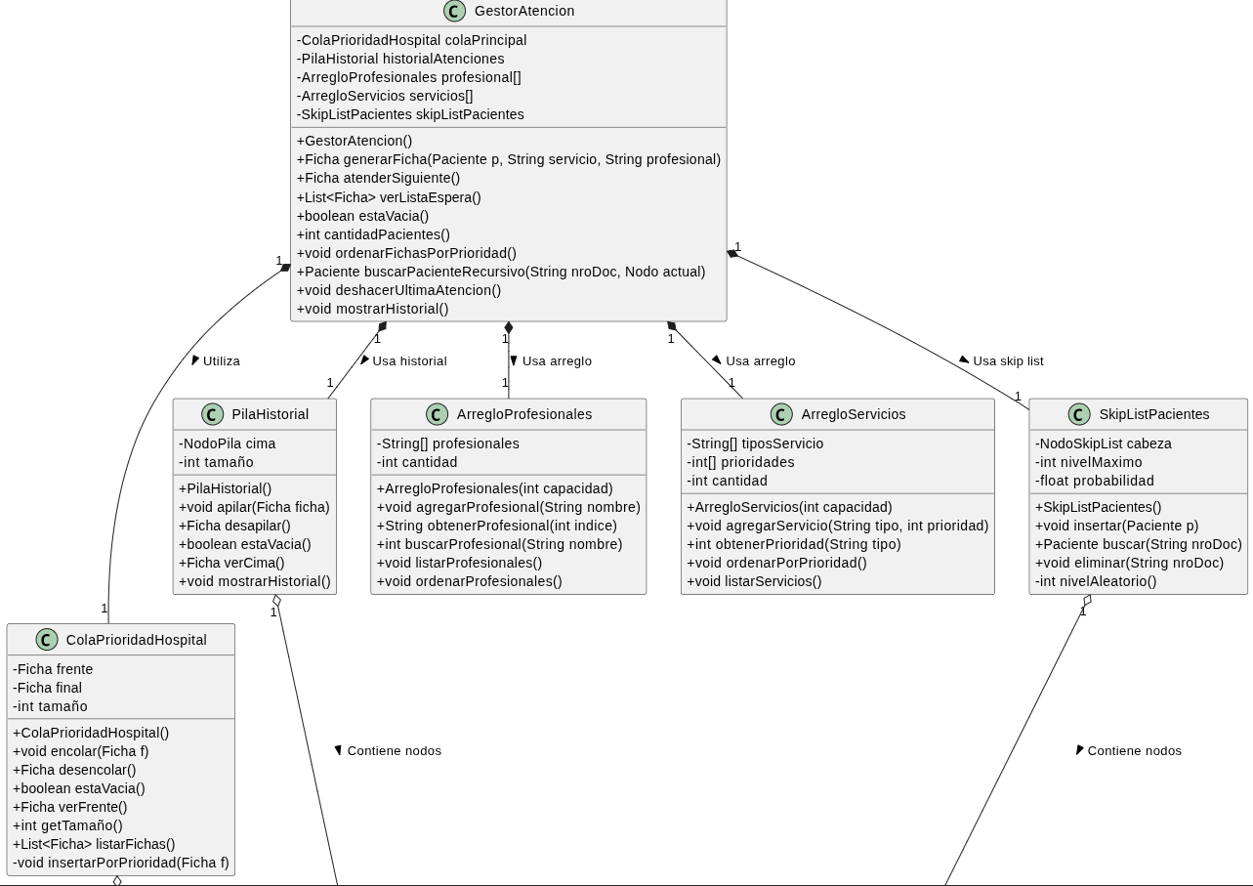


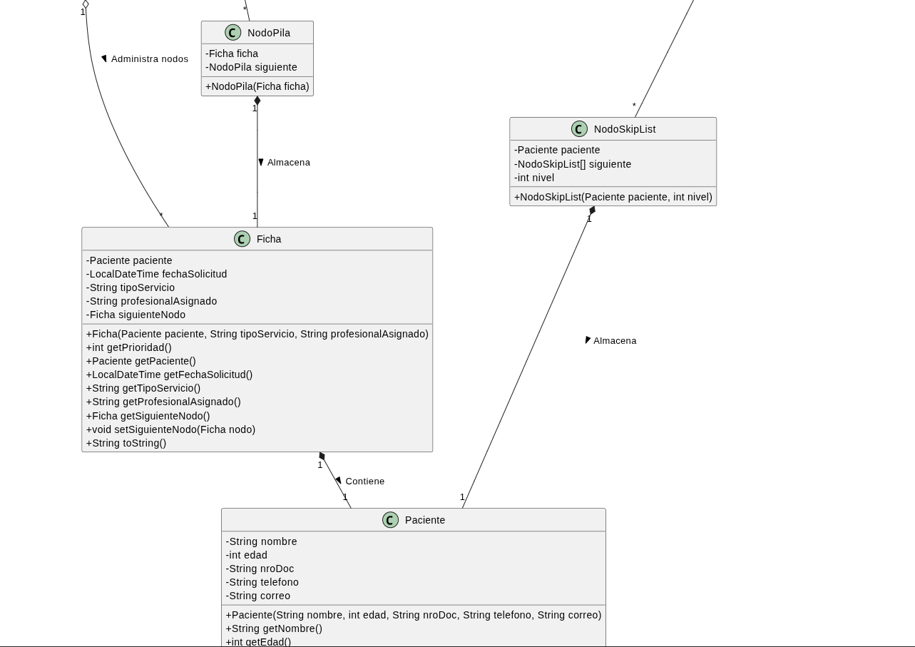

Diagramas de comportamiento

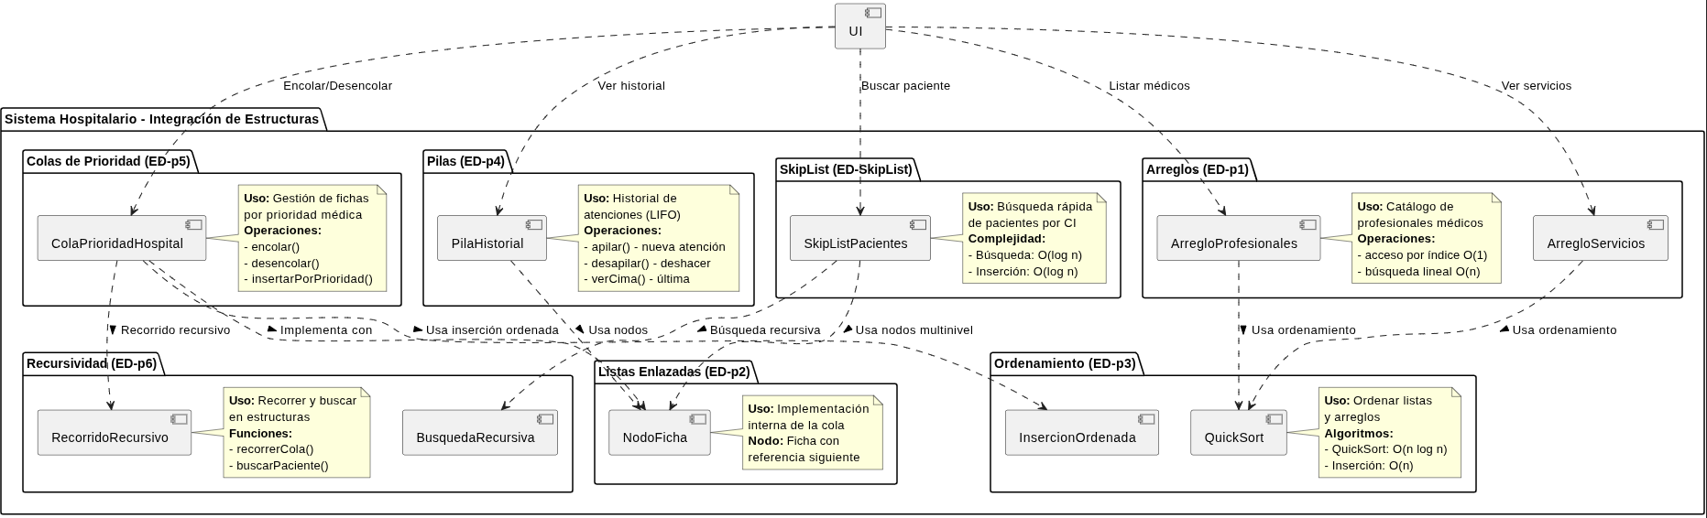

Diagramas de Comportamiento
Diagramas de Casos de Uso
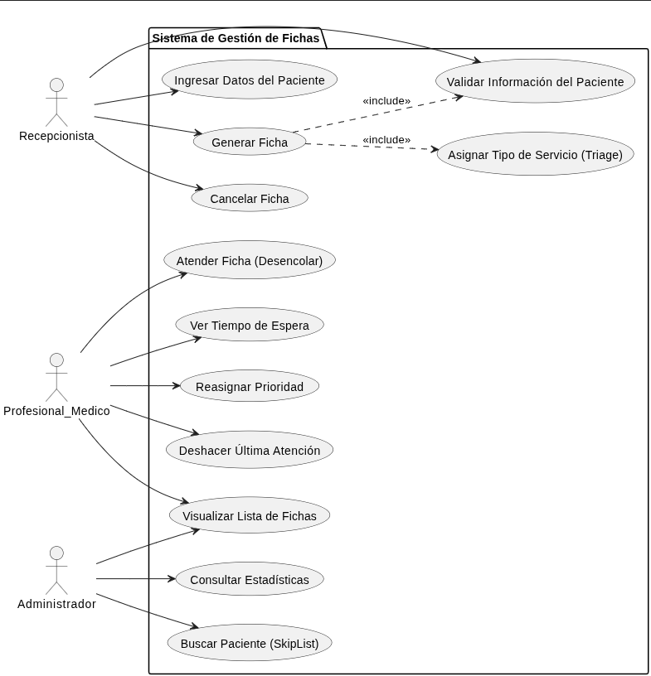

Diagrama de Secuencia

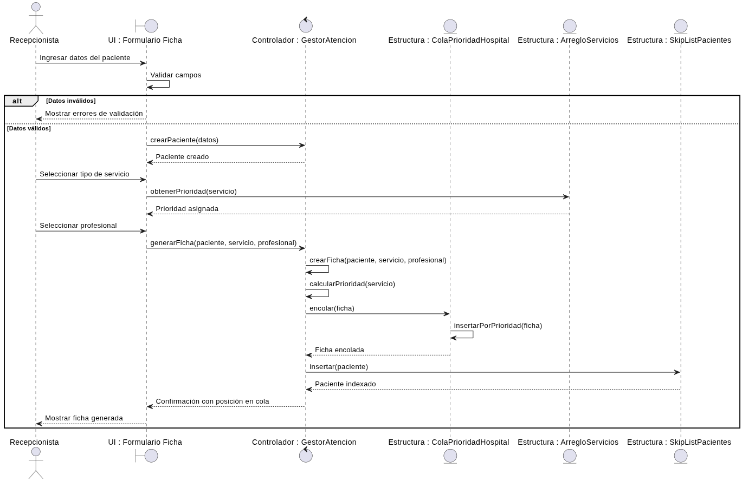

Diagramas de flujo estados

Diagramas de Estados

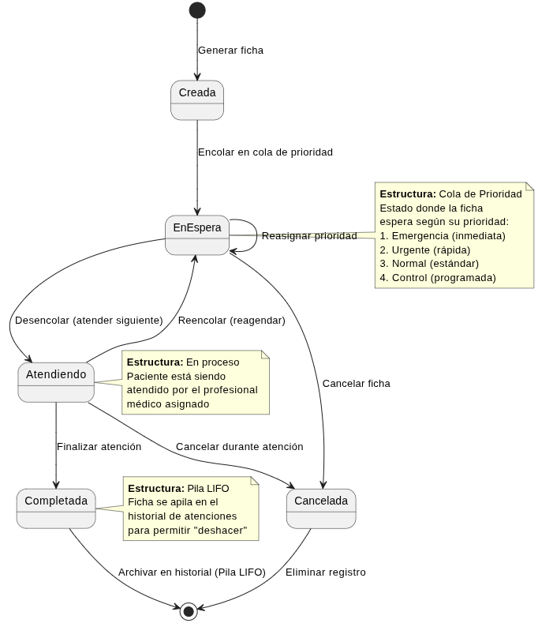

Diagrama de Actividad
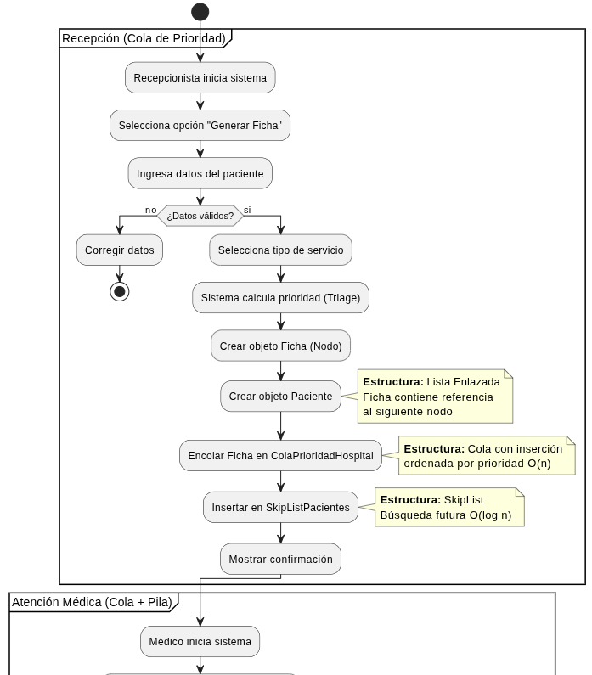

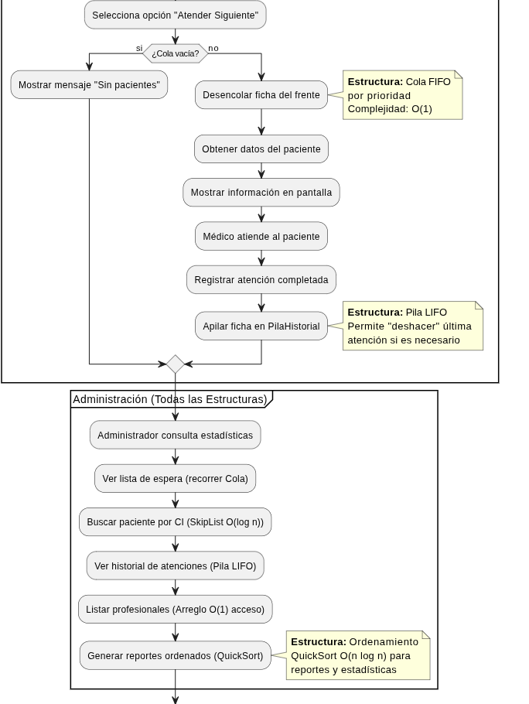

Diagrama de Flujo – Generar Ficha

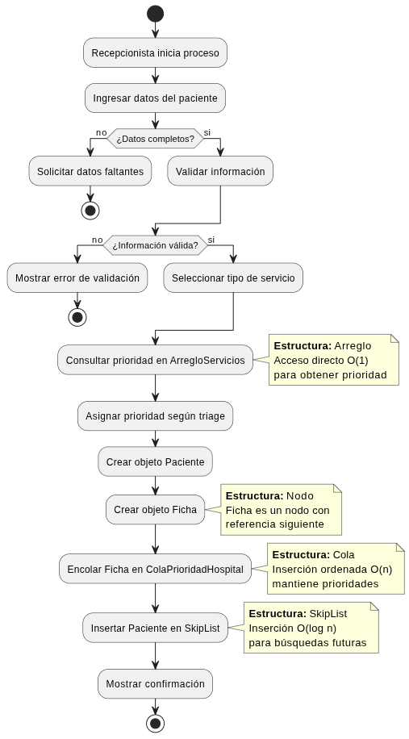

Diagrama de Flujo – Atender Paciente

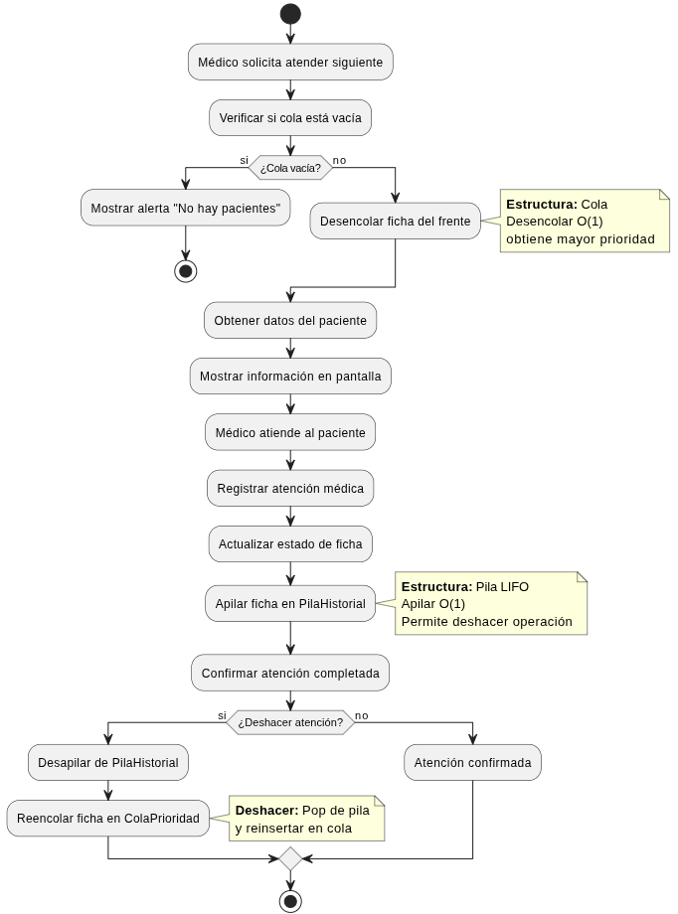

Diagrama de Flujo – Asignación de Prioridad
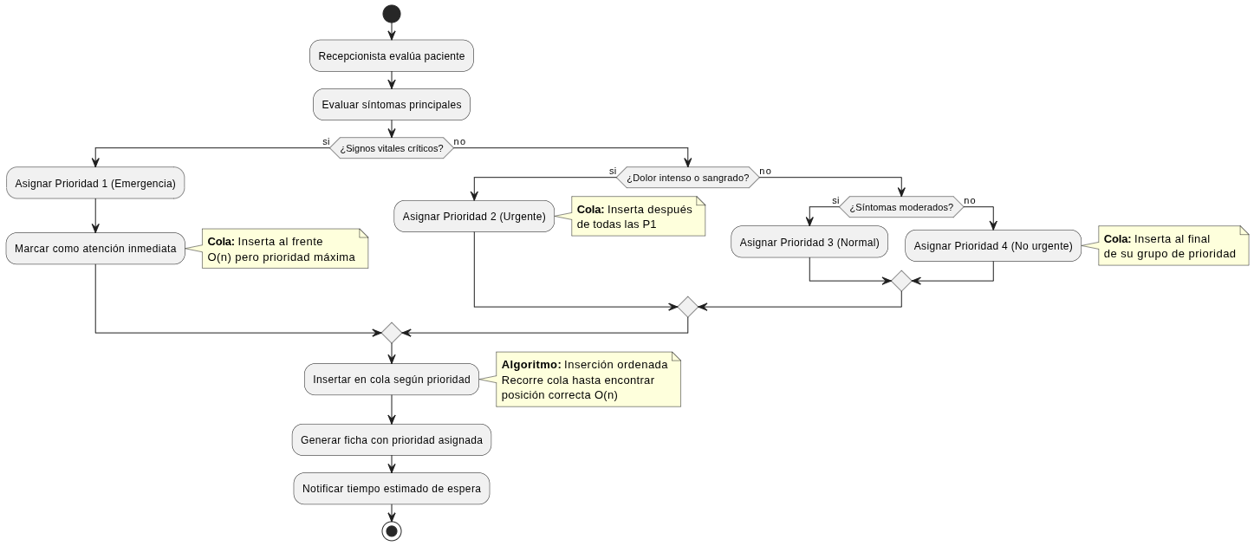

Flujo de datos entre estructuras

Caso 1: Generar Ficha Nueva
1. Recepcionista ingresa datos
↓
2. ArregloServicios.validarTipoServicio() [O(1)]
↓
3. SkipListPacientes.buscar() [O(log n)] - ¿Paciente existe?
↓
4. Crear objeto Paciente
↓
5. Crear objeto Ficha (Nodo Lista Enlazada)
↓
6. ColaPrioridadHospital.encolar() [O(n)]
↓ ↳ Inserción ordenada por prioridad
↓
7. SkipListPacientes.insertar() [O(log n)]
↓
8. Confirmación al usuario

Caso 2: Atender Paciente
1. Médico solicita atender siguiente
↓
2. ColaPrioridadHospital.desencolar() [O(1)]
↓ ↳ Extrae del frente (mayor prioridad)
↓
3. Mostrar datos del paciente
↓
4. PilaHistorial.apilar(ficha) [O(1)]
↓ ↳ Guarda en historial LIFO
↓
5. Médico registra atención
↓
6. (Opcional) Deshacer: Pila.desapilar() → Reencolar

Caso 3: Buscar Paciente (Administrador)
1. Administrador ingresa CI del paciente
↓
2. SkipListPacientes.buscar() [O(log n)]
↓ ↳ Búsqueda multinivel eficiente
↓
3. Si encontrado: mostrar historial (Pila)
↓
4. Si no encontrado: buscar en Cola [O(n) recursivo]
↓
5. Mostrar resultados

Diagrama de arquitectura integrada
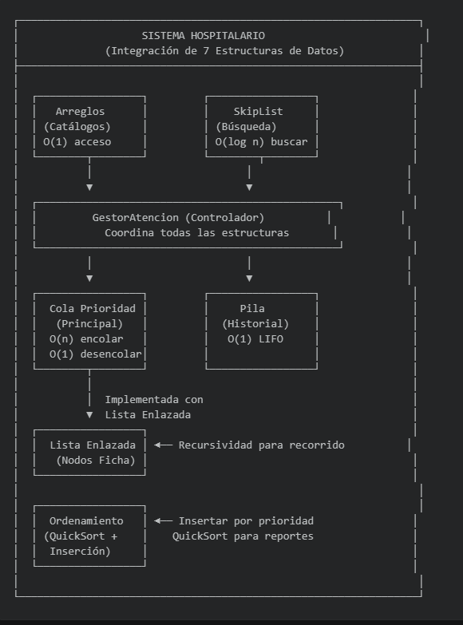

Resultado

Conclusiones y recomendaciones

Conclusiones
El proyecto de fichas de atención hospitalaria basado en pilas y colas evidencia cómo las estructuras de datos pueden aplicarse de manera práctica para mejorar la organización en entornos médicos. La implementación de pilas permite que los pacientes en estado de emergencia y los adultos mayores sean atendidos de forma inmediata, garantizando prioridad en situaciones críticas. Por otro lado, las colas aseguran un flujo ordenado para el resto de pacientes, manteniendo la equidad y la secuencia de atención.
Este enfoque no solo optimiza la gestión hospitalaria, sino que también refuerza la comprensión académica de las estructuras de datos, mostrando su utilidad en problemas reales. En conclusión, el sistema constituye una herramienta que combina teoría y práctica, fomenta el pensamiento lógico en programación y sienta las bases para futuros desarrollos más complejos en la gestión de servicios de salud.

Bibliografía
- Cormen, T. H., Leiserson, C. E., Rivest, R. L., & Stein, C. (2012). Introducción a los algoritmos (3.ª ed.). MIT Press / McGraw-Hill Interamericana.
- Weiss, M. A. (2011). Estructuras de datos y análisis de algoritmos en Java (3.ª ed.). Pearson Educación.
- Goodrich, M. T., Tamassia, R., & Goldwasser, M. H. (2014). Estructuras de datos y algoritmos en Java (6.ª ed.). Wiley.
- Pressman, R. S. (2010). Ingeniería de software: Un enfoque práctico (7.ª ed.). McGraw-Hill.
- Sommerville, I. (2011). Ingeniería de software (9.ª ed.). Pearson Educación.
- Organización Mundial de la Salud (OMS). (2020). Fortalecimiento de los sistemas de salud: marco de acción.
- Ministerio de Salud de Bolivia. (2018). Modelo de atención integral en salud familiar comunitaria intercultural (SAFCI).
- Joyanes Aguilar, L. (2008). Fundamentos de programación: Algoritmos y estructuras de datos. McGraw-Hill.

